Spektrální analýza světelného svazku. Barevné souřadnice
Projekt do předmětu Fyzikální optika

15. dubna 2015

Autoři: Ján Ivanecký, xivane00@stud.fit.vutbr.cz
Vojtěch Kaisler, xkaisl00@stud.fit.vutbr.cz

Fakulta Informačních Technologií
Vysoké Učení Technické v Brně

Abstrakt
Tato práce se zaměčuje na spektrální analýzu pomocí hranových a mřížkových spektrometrů. Jsou zde popsány základní principy na kterých tyto přístroje pracují. Dále jsou zde zmíněny barevné souřadnice a nejčastěji používané barevné modely, které z nich vycházejí. Součástí je i aplikace pro praktické pochopení činnosti optického hranolu.

Klíčová slova
Spektrální analýza, barevné souřadnice, optický hranol, difrakční mřížka, RGB model, CIE model

Obsah
1.Abstrakt ii
2.Klíčová slova ii
Úvod 1
3.Spektrální analýza 1
4.Spektrální přístroje 2
5.1 Hranolový 3
5.2 Mřížkový 4
5.Barevné souřadnice 5
6.1 CIE model 5
6.2 Barevné modely 7
6.2.1 RGB model (červená, zelená, modrá) 7
6.2.2 CMY (azurová, purpurová, žlutá) 7
6.2.3 HSV (odstín, sytost, jas) 7
6.Praktická část aplikace 7
7.Závěr 7
8.Literatura 8
9.Zdroje 8

Úvod
Světlo má vliv na všechny aspekty našeho života. Tato práce se zabývá jeho analýzou a rozkládáním. V rámci této práce budeme za světlo považovat elektromagnetické vlnění o vlnových délkách od 390 nm do 700 nm, které je lidské oko schopné vnímat. Tento rozsah vlnových délek označujeme jako viditelnou spektrální oblast [1]. Při pozorování světla si musíme uvědomit, že bílé světlo, tak jak ho vnímáme, je složené z elektromagnetického záření všech vlnových délek viditelného spektra. Tedy bílé světlo v sobě obsahuje složky od červeného po modré světlo. Barvám, barevným souřadnicím a barevným modelům je v této práci věnována samostatná kapitola.
Metoda, která určuje složení vlnových délek v elektromagnetickém záření se nazýva spektrální analýza. Celé spektrum elektromagnetického záření můžeme rozdělit od největších vlnových délek na rádiové vlny, mikrovlny, infračervené záření, viditelné světlo, ultrafialové záření, rentgenové a gamma záření (Ilustrace č. 1). V rámci této práce se ale budeme zabývat spektrální analýzou pouze viditelné částí spektra a popisem přístrojů, které se v této fyzikální disciplíně používají. Součástí této práce je i praktická aplikace, která názorně předvádí fyzikální vlastnosti spekrálních přístrojů.
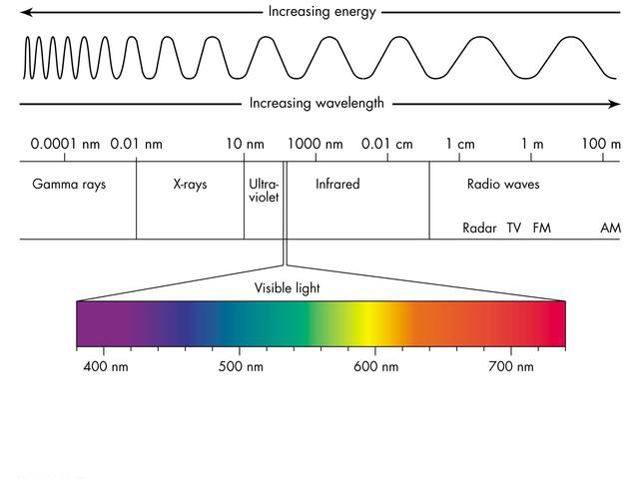 Ilustrace 1: Elektromagnetické spektrum [Z.1]

Spektrální analýza
Světlo rozlišujeme na monochromatické a vícesložkové [1]. Monochromatické světlo obsahuje pouze jednu harmonickou složku. Cílem spektrální analýzy je rozložení světla na jednotlivé harmonické složky. Při interakci světla s materiálem (odraz nebo lom) může dojít k pohlcení některých částí spektra. Taktéž je možné, že určíté látky vyzařují pouze určité části elektromagnetického spektra. Spektra rozdělujeme podle vzhledu na spojité, pásové a čárové [2].
Spojité spektrum je souvislé, obsahuje plynulé přechody mezi jednotlivými barvami. Získáme ho například rozkladem bílého světla (Ilustrace č. 2, druhá část) [2]. Pásové spektrum obsahuje širší pruhy, zpravidla neostře ohraničené nebo složené z velkého počtu jemných čar [2]. Příkladem pásového spektra je spektrum dusíku (Ilustrace č. 3). Čárové spektrum je složené z ostře ohraničených úzkých čar, které jsou odděleny tmavými mezerami [2]. Příkladem může být spektrum neonu (Ilustrace č. 2, první část). Dále spektrum dělíme na absorpční a emisní [4]. Absorpční spektrum zvýraznuje ty vlnové délky, které jsou pohlceny při průchodu materiálem [4]. Emisní spektrum obsahuje ty vlnové délky, které jsou daným materiálem vyzařovány [4].

Spektrální analýza se používá například v astronomii pro určení složení hvězd a vzájemných rychlostí mezi vesmírnými tělesy. Dále v lékařských disciplínách pro určení absorpčního spektra krve. Taktéž je možné touto metodou rozlišit krev lidskou od zvířecí. V průmyslu se spektrální analýza používá například ke sledování přebytku uhlíku při výrobě oceli. Široké uplatnění má také v potravinářském průmyslu, kde se muže testovat bezpečnost složení pochutin a nápojů.
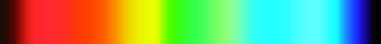Ilustrace 2: Čárové a spojité spektrum [Z.2]
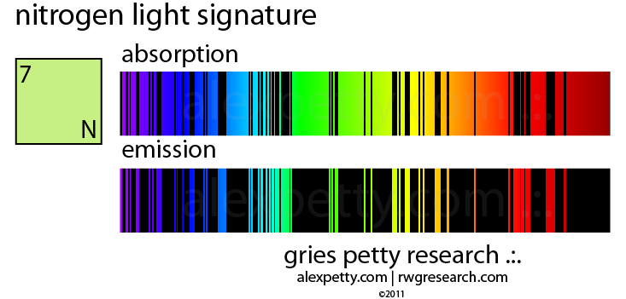Ilustrace 3: Absorbční a emisní spektrum dusíku [Z.3]

Spektrální přístroje
Spektrální přístroje nebo spektroskopy jsou přístroje pro rozkládání viditelného světla na jednotlivé složky a jejich vizuální pozorování. Spektroskopy dělíme na spektrometry, které umožnují zkoumat a měřit vlnové délky získaného spektra a spektrografy, které umožňují zaznaménavat získaný spektrální obraz.[1]
Při konstrukci spektrálních přístrojů se využívá tří jevů [2]:
- Lom světla – Na tomto jevu jsou založeny hranolové spektroskopy, které využívají závislosti indexu lomu na vlnové délce světla.
- Ohyb světla – Na tomto jevu jsou založeny mřížkové spektroskopy, které využívají závislost úhlu odchýlení světla od původního směru šíření při průchodu difrakční mřížkou na vlnové délce.
- Interference světla – Interferenční spekroskopy. Využívají závislosti dráhového rozdílu dvou paprsků na vlnové délce světla.
Dále se v této práci budeme zabývat významnými prvky pouze hranolových a mřížkových spektroskopů.
Spektroskop se skládá ze dvou částí. První je disperzní soustava, která obsahuje jeden nebo více jednoduchých či složených hranolů, nebo difrakčních mřížek. Druhou částí je kolimátor a dalekohled, nebo fotografická komora. Touto částí jsou jednotlivé světelné paprsky usměrňovány na disperzní prvek a následně z disperzního prvku na výstupní rovinu. [2]
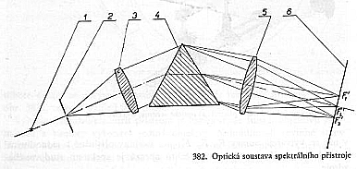Ilustrace 4: Hranolový spektroskop. [Z.4]
1. Zdroj světla, 2. štěrbina, 3. objektiv kolimátoru, 4. disperzní soustava, 5, objektiv dalekohledu, 6. ohnisková rovina objektivu

5.1 Hranolový
Hranolový spektroskop je založen na principu lomu světla při přechodu mezi vzduchem a materiálem. Jako materiál se nejčastěji používá sklo, nebo tavený křemen [1]. Dvě stěny hranolu svírají úhel φ. Paprsek dopadá na první plochu pod úhlem α a vychází z druhé plochy pod stejným úhlem α za předpokladu, že je hranol izotropního složení. Důležitým parametrem je celková odchylka paprsku δ. V běžných aplikacích se používá hranol takové geometrie, aby odchylka δ paprsku referenční vlnové délky byla co nejmenší [1].
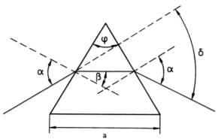
Ilustrace 5: Optický hranol [Z.5]

Vezmeme-li v potaz zákon lomu na vstupní ploše, pak můžeme napsat [1]:

Pokud uvažujeme, že δ a n jsou funkcí vlnové délky, pak derivací dostaneme [1]:

Díky změně odchylky paprsku v závislosti na jeho vlnové délce jsme schopni rozlišit jednotlivé barevné složky obsažené ve zdrojovém světle. Mezi spektroskopy používají hranol patří například Rutherfordův hranol. Ten se skládá ze tří hranolů ztavených dohromady. Tím dosahuje vetší úhlové disperze. Jako další případ uvedeme Brocův-Pellinův hranol. U tohoto hranolu je disperzní úhel vždy 90° [2]. Mezi starší přístroje pak patří patří Kirchoffův-Bunsenův spektroskop. Podrobnější popis těchto přístrojů není předmětem této práce a jsou zde uvedeny pouze pro příklad.

5.2 Mřížkový
Spektrální přístroje s optickou ohybovou mřížkou využívají závislosti rozložení intenzity v difrakčním obrazci na vlnové délce. Objektiv kolimátoru musí zajistit aby na mřížku dopadal rovnoběžný parapsek světla a docházelo tak k Fraunhoferově difrakci [1].
Mřížkovou rovnici pro kolmý dopad světla na mřížku
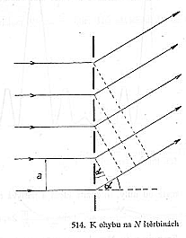Ilustrace 6: Optická difrakční mřížka [Z.4]

lze zobecnit pro libovolný dopadající úhel [1]. Pro na mřížku dopadající úhellze mřížkovou rovnici zapsat jako

kde m je celé číslo určující difrakční řád. Z této rovnice lze vyjádřit úhlovou disperzi mřížky [1] jako
.
Abychom byli schopni rozlišit jednotlivé vlnové délky dopadajícího světla, je třeba určit rozlišení spektrálního přístroje. To lze zapsat jako

kde N je celkový počet štěrbin na mřížce, m je difrační řád, tedy maximum, které pozorujeme [1]. Dalším důležitým parametrem je volný spektrální interval.

Jedná se o interval vlnových délek ve kterém se nepřekrývají vlnové délky jednoho řádu s vlnovými délkami dalších řádů [1]. Pro nejmenší vlnovou délku pozorované na difrakčním řádu m je volný spektrální interval roven [1]:
.
Ve skutečných spektrálních přístojich se používají difrakční mřížky vyráběné holograficky, nebo rytím do skleděné podložky nebo kovového filmu napařeného na skleněnou podložku. Hustota vrypů je několik tisíc na 1 mm. Mřížky lze vyrábět pro průchod (běžné mřížky), kde vrypy jsou matné a rozptylují světlo, nebo pro použití na odraz, kde vrypy jsou hladké a jejich stěna působí jako odrazová plocha. Pokud jsou vrypy v druhém případš nastaveny tak, aby dopadající světlo bylo zrdcadlově odražené ve svěru difrakce vlnové délky pro kterou je mřížka optimalizovaná, pak se mluví o tzv. blejzované mřížce. S tímto typem mřížky se můžeme setkat kromě spektrálních přístrojů i u běžných diskových přenosových médií jako je CD, DVD.[1]

Barevné souřadnice
Barva je subjektivní vnímání vlnové délky elektromagnetického záření, které daný objekt vyzařuje nebo odráží.Vnímaná barva závisí na třech faktorech. První je spektrální odrazivost plochy vnímaného objektu, dále spektrum světla, které osvětluje daný objekt a poslední je spekrální odezva snímacího zařízení, v případě člověka očí. Reakce fotoreceptoru tedy můžeme zapsat následovně:

kde je spektrální hustota svítivosti, je spektrální senzitivita fotoreceptoru, je spektrální odrazivost vnímaného objektu.
Lidské oko obsahuje čípky K,S,D, což reprezentuje krátké střední a dlouhé vlny, které je oko schopné vnímat, přičemž vektorreprezentuje barvu, kterou subjektivně vnímáme. Díky skládání těchto tří složek jsme schopni vnímat všechny barvy viditelného spektra.

6.1 CIE model
Na základě schopnosti skládat všechny barvy světla pomoci tří složek byl mezinárodní komisí CIE v roce 1931 vytvořen barevný prostor XYZ. Standard uvádí pro jednotlivé základní elementy tohoto modelu a to X = 700.0 nm, což odpovídá čistě červené barvě, Y = 546.1 nm, to odpovídá barvě zelené a Z = 435.8 nm, což odpovídá barvě modré. Dále jsou určeny funkce podobnosti ,,, které odpovídají odezvě lidského oka na jednotlivé vlnové délky. Výslednou barvu získáme pomocí barevných souřadnic x,y,z, které získáme:

Přičemž platí, že. Funkce odpovídá vnímané světlosti.

6.2 Barevné modely
Ikdyž se barevný prostor CIE v současnosti používá pouze zřídka, položil základy dalším varevným modelům, které nalezly mnohé využití. V této práci jsou popsány tři nejpoužívanější barevné modely.

6.2.1 RGB model (červená, zelená, modrá)
Jednotlivé souřadnice reprezentují intenzitu jednotlivých základních barevných složek a součtem vytvářejí výslednou barvu. Jedná se tedy o aditivní míchání základních barevných složek. Tento model se používá u LCD displejů a je podporován na grafických kartách elektronických zařázení.

6.2.2 CMY (azurová, purpurová, žlutá)
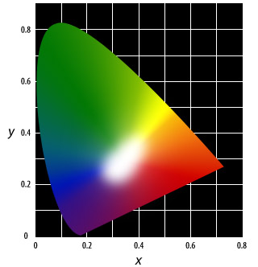Ilustrace 7: Barevný model CIE [Z.6]
Zde na rozdíl od RGB barevného modelu se používá substraktivní míchání základních barev. Tohoto modelu se využívá při tisku, kde je nutné určit, jaké barvy je třeba aplikovat na povrh bílého papíru, aby výsledná barva odpovídala požadované barvě

6.2.3 HSV (odstín, sytost, jas)
Tento model je využíván malíři a umělci, protože je nejintuitivnější co se týče technik malování. Stejně jako lidské oko dokáže rozlišit stejnou barvu při rozdílném osvětlení, tak i tento model odděluje intenzitu od odstínu a sytosti barvy.

Praktická část aplikace
V praktické části tohoto projektu jsme vytvořili aplikaci, která interaktivní formou zobrazuje spektrální rozklad světelného paprsku na jednotlivé monochromatické složky. Cílem této aplikace je umožnit uživateli vyzkoušet si, jak funguje rozklad světla na optickém hranolu. Aplikace je implementovaná v jazyce Java 8 s použitím vývojového prostředí NetBeans IDE.
Samotná aplikace sestává z projekční plochy a ovládacího panelu. Na projekční ploše je zobrazený optický hranol ve tvaru rovnoramenného trojúhelníku a dopadající světelný paprsek.
Uživatel má možnost měnit úhel pod kterým světelný paprsek dopadá na hranol. Dále je možné dynamicky měnit velikost základny optického hranolu a tím jeho vrcholový úhel. Oba parametry mají vliv na výsledné promítané spektrum. Kromě geometrickým parametrů celé soustavy je možné vybrat zdroj záření a tím i výsledné spektrum. Zdroji záření se v tomto případě myslí prvky, které při spalování vytváří elektromagnetické vlnění příslušných vlnových délek, například helium, vodík nebo neon. Výsledné spektrum je diskrétní, každé vlnové délce odpovídá právě jedna čára. To sice neodpovídá spektru získanému přes skutečný optický hranol, nicméně v rámci názornosti aplikace to postačuje. Kazdému prvku, který může být zdrojem záření, jsou přiřazená data dostupná z [Z.7].
V pravé části projekční plochy jsou paprsky zarovnány pro přehlednější rozlišení jednotlivých vlnových délek.

Závěr
V této práci byly popsány přístroje, které se používají ke spektrální analýze. Konkrétně práce popisuje základní principy přístrojů využívajících optický hranol a optickou difrakční mřížku. Dále představuje barevné souřadnice a popisuje některé významné barevné modely. V praktické části projektu je představena aplikace, která umožňuje uživateli simulovat průchod světelného paprsku přes optický hrano při změně geometrických parametrů soustavy.

Literatura
- MALÝ, Petr. Optika. Vyd. 1. Praha: Karolinum, 2008, 361 s. ISBN 978-80-246-1342-0.
- FUKA, Josef a Bedřich HAVELKA. Optika a atomová fyzika: fyzikální kompendium pro vysoké školy. Díl 4. Praha: Státní pedagogické nakladatelství, 1961, 845 s.
- JAIN, Ramesh. Machine vision. Vyd. 1. Boston: McGraw-Hill, 1995, 549 s. ISBN 00-703-2018-7.
- Wikipedie: Elektromagnetické spektrum. Wikipedie [online]. 2014 [cit. 2015-04-21]. Dostupné z:http://cs.wikipedia.org/wiki/Elektromagnetick%C3%A9_spektrum

Zdroje
- Cyberphysics - Electromagnetic Spectrum. Cyberphysics [online]. 2015 [cit. 2015-04-21]. Dostupné z: http://www.cyberphysics.co.uk/topics/light/emspect.htm
- Experimenty s jednoduchým spektroskopem. Astronom.cz [online]. 2012 [cit. 2015-04-21]. Dostupné z: http://www.astronom.cz/procyon/spectroscopy/easyspectra.html
- Nitrogen Light Spectrum. In: Imgarcade.com: online image arcade [online]. 2014 [cit. 2015-04-21]. Dostupné z: http://imgarcade.com/1/nitrogen-light-spectrum/
- FUKA, Josef a Bedřich HAVELKA. Optika a atomová fyzika: fyzikální kompendium pro vysoké školy. Díl 4. Praha: Státní pedagogické nakladatelství, 1961, 845 s.
- Optické hranoly. Encyklopedie laboratorní medicíny pro klinickou praxi 2012 [online]. 2004 [cit. 2015-04-21]. Dostupné z: http://www.enclabmed.cz/encyklopedie/C/JVAEU.htm
- CIEXYZ - Color Models - Technical Guides. PPN - University of South Carolina School of Medicine [online]. 2000 [cit. 2015-04-21]. Dostupné z: http://dba.med.sc.edu/price/irf/Adobe_tg/models/ciexyz.html
- Spectra of Gas Discharges. Laser Star Astrophysics [online]. 2006 [cit. 2015-04-21]. Dostupné z: http://laserstars.org/data/elements/

